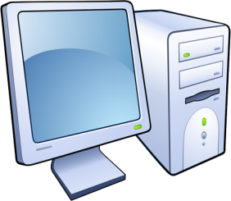 | Servicios estratégicos en mantenimiento técnico presencial  SYNAPSE PC WORLD  REPORTE DE DAÑOS DE EQUIPO DE COMPUTO (SW)
REPORTE NO:
DESCRIPCION DEL INCIDENTE:

FECHA:
COMO SE DETECTO:

DESCRIBIR LO QUE SE ENCONTRO:

NOMBRE DEL SW:
ARCHIVO:
HERRAMIENTAS:
CONSECUENCIAS DEL INCIDENTE:
VERSION:
PRIMERAS MEDIDAS TOMADAS:
FIRMA DE QUIEN REALIZA EL REPORTE:
FIRMA DE QUIEN RECIBE:

Servicios estratégicos en mantenimiento técnico presencial
SYNAPSE PC WORLD

REPORTE DE DAÑOS DE EQUIPO DE COMPUTO (HW)
REPORTE NO:
DESCRIPCION DEL INCIDENTE:

FECHA:
COMO SE DETECTO:

DESCRIBIR LO QUE SE ENCONTRO:

NOMBRE DEL HW:
HERRAMIENTAS:
CONSECUENCIAS DEL INCIDENTE:
PRIMERAS MEDIDAS TOMADAS:
MODELO DE LA PIEZA DEFECTUOSA:
REPARACION REQUERIDA:
FIRMA DE QUIEN REALIZA EL REPORTE:
FIRMA DE QUIEN RECIBE:

